Вариант 1
а) Решите уравнение
б) В ответе укажите корни, удовлетворяющие условию

Вариант 2
а) Решите уравнение
б) В ответе укажите корни, удовлетворяющие условию

Вариант 3
а) Решите уравнение
б) В ответе укажите корни, удовлетворяющие условию
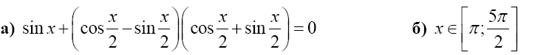

Вариант 4
а) Решите уравнение
б) В ответе укажите корни, удовлетворяющие условию
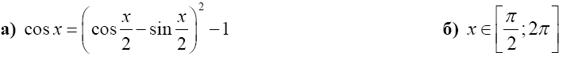

Вариант 5
а) Решите уравнение
б) В ответе укажите корни, удовлетворяющие условию

Вариант 6
а) Решите уравнение
б) В ответе укажите корни, удовлетворяющие условию

Вариант 7
а) Решите уравнение
б) В ответе укажите корни, удовлетворяющие условию

Вариант 8
а) Решите уравнение
б) В ответе укажите корни, удовлетворяющие условию

Вариант 9
а) Решите уравнение
б) В ответе укажите корни, удовлетворяющие условию
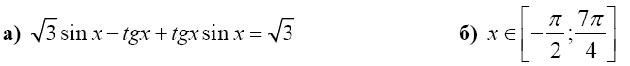

Вариант 10
а) Решите уравнение
б) В ответе укажите корни, удовлетворяющие условию
